Волоконные брэгговские решетки с двумя фазовыми сдвигами как чувствительный элемент и инструмент мультиплексирования сенсорных сетей

Рус.Ш. Мисбахов^{1,2}, Рин.Ш. Мисбахов², О.Г. Морозов¹,
И.И. Нуреев¹, А.А. Кузнецов¹, А.Ж.Сахабутдинов¹,
В.И. Артемьев¹, В.В. Куревин^{1,3}, В.В. Пуртов^{1,4}
¹Казанский национальный исследовательский технический университет
им. А.Н. Туполева-КАИ, Казань
²Казанский государственный энергетический университет, Казань
³ЗАО «Метаквотс Софтвер», Казань
⁴ООО"Инфоком-Спб", Санкт-Петербург

Аннотация: Сложность и высокая стоимость мультиплексирования волоконно-оптических сенсоров до сих пор является основным ограничением для широкого внедрения сенсорных систем как распределенного и квази-распределенного, так и точечного типа. В статье предложен новый метод мультиплексирования, который использует преимущества как широкополосных, так и двухчастотных радиофотонных систем мультиплексирования. От первых взят простейший широкополосный излучатель, но не используется сложная и дорогая система спектрометрии для определения центральной длины волны волоконных брэгговских решеток. От вторых взята система регистрации на частоте биений между двумя составляющими, но не используется дорогая система генерации двух- и полигармонических систем зондирования. Параметр мультиплексирования определяется частотой разноса между окнами прозрачности волоконной брэгговской решетки, например, с двумя фазовыми π-сдвигами, который отличается на определенную величину у каждого из сенсоров. Приведен механизм моделирования решеток указанного типа, принципиально показана возможность мультиплексирования различного количества сенсоров. При использовании сенсорных сетей, построенных на основе пассивных оптических, число мультиплексируемых датчиков может достигать 256, при этом все датчики имеет одинаковую брэгговскую дину волны, и могут быть объединены в древовидную, шинную и другие топологии.
Ключевые слова: волоконная брэгговская решетка, фазовая неоднородность, волоконно-оптический сенсор, мультиплексирование, окно прозрачности, разность частот между окнами прозрачности, частота биений.
Введение
Минимизация количества волоконных брэгговских решеток (ВБР), задействованных для обслуживания физического уровня измерений [1-4], по длинам волн является одной из важных задач при проектировании различных сенсорных сетей. Для минимизации могут быть использованы структуры, содержащие однотипные по длине волны ВБР, объединенные в группы в определенном порядке с изменяющимся по определенному закону коэффициентом отражения, ширины полосы пропускания и т.д. При этом также подразумевается спектральный анализ получаемой информации между группами.
Двухчастотное зондирующее излучение не использовалось ранее для построения систем получения информации с группы однотипных ВБР. Однако использование непрерывного лазерного излучения позволяет предположить возможность использования частотного мультиплексирования для реализации системы, даже если все решетки в волокне сети будут одинаковы, что показано в [1].
При такой реализации соблюдаются требования по универсальности элементной базы физического уровня и модулей программного обеспечения для обработки информации с ВБР. При этом стоимость реализации информационной системы ВБР, построенной на основе методов их двухчастотного или полигармонического зондирования, в 3-5 раз меньше стоимости типовой широкополосной системы спектрального анализа, например, на базе оптических интеррогаторов Fiber Sеnsing, NI и др. Может быть использован один лазерный двухчастотный излучатель на несколько датчиков. В каждом канале может быть установлено до 5-15 однотипных ВБР [5-7].
Дальнейшее удешевление системы возможно при отказе от использования двухчастотного зондирующего излучения, полученного с помощью электрооптического модулятора, а его формирования из излучения широкополосного источника непосредственно внутри ВБР, путем использования двух симметричных фазовых π-сдвигов, что рассматривается в настоящей статье.
Известные применения ВБР с двумя фазовыми сдвигами
На рис. 1,а представлены спектральные характеристики двойной симметричной ВБР [8], которая может быть использована для формирования двухчастотного излучения при реализации некогерентного анализа без использования дорогостоящих модуляторов Маха-Цендера. Такой вариант датчика значительно выигрывает по стоимости у всех существующих, использующих мониторинг на несущей каждого канала. Дискримини-рующими каналы параметром может являться ширина волнового разноса ∆λ.
На рис. 1,б представлена схема, которая может быть использована для построения сенсоров с использованием ВБР непосредственно с двумя фазовыми сдвигами [9].

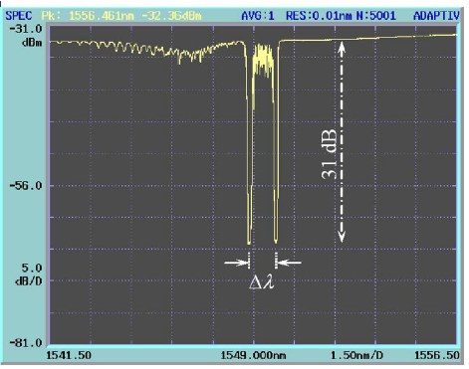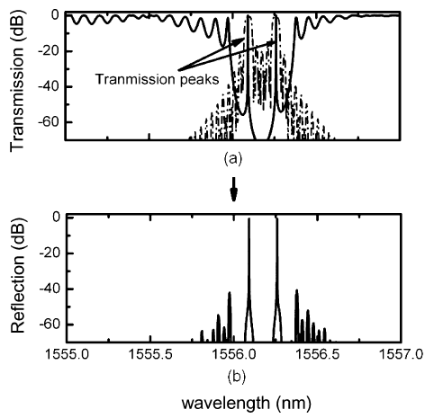
а б
Рис. 1 – Двойная симметричная ВБР [8] (а) и ВБР с двойным
симметричным фазовым π-сдвигом [9] (б)

Применение указанных выше решеток никогда не находило приложение в сенсорных сетях. Одной из причин этого может быть различная их длина, обеспечивающая различный разнос длин волн ∆λ. Подтверждение этому было найдено в работе [10]. В ней представлено формирование импульсов различной формы в системах радиофотоники при прохождении через ВБР переменной длины с двумя фазовыми π-сдвигами. На рис. 2 показаны спектры решеток при различном отношении α длины решетки между фазовыми неоднородностями к ее длине от конца до фазовой неоднородности. Следует учесть, что решетка симметрична.
Из анализа рис. 2,а-в видно, что при изменении α от 1,0 до 2,0 формируются два окна прозрачности, у которых уменьшается разнос ∆λ. При α≥2,0 (рис. 2,в-г) разнос исчезает. Соответственно для формирования датчиков необходимо использовать ВБР с α от 1,0 до 2,0. Изменение α в диапазоне меньше 1,0 в [10] не проводилось.
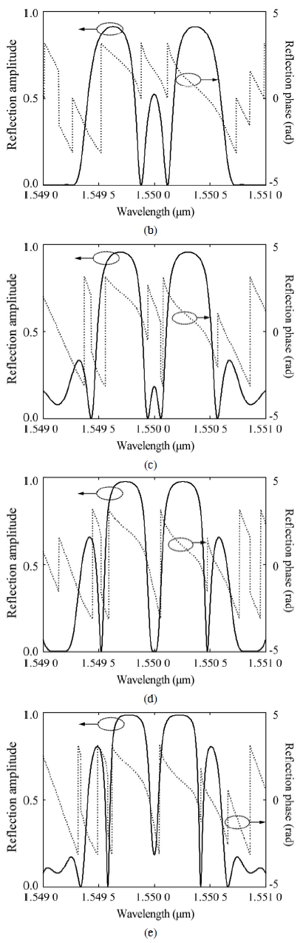
а б
в г
Рис. 2 – Спектральный отклик амплитуды отражения (сплошная линия) и фазы (пунктирная линия) для ВБР с двойным фазовым π-сдвигом и отношением длин (а-г) α=1,0; 1,5; 2,0; 2.5 [10]
Построение модели ВБР с двумя фазовыми π-сдвигами
Существует несколько широко распространенных методов моделирования характеристик ВБР [11-13]: метод связанных мод, метод матриц Джонса и матриц передачи. Первый метод широко используется для описания однородных ВБР ввиду свой простоты. Матричные методы чаще всего применяются в тех случаях, когда решетка имеет не однородную структуру. В частности, для моделирования характеристик ВБР с фазовыми сдвигами хорошо зарекомендовал себя метод, основанный на построении матриц передач.
Согласно этому методу, ВБР разбивается на N однородных секций (рис. 3), для которых определяются коэффициенты отражения и передачи как амплитуды распространяющихся в прямом и обратном направлениях мод после прохождения m-ой секции [10].
S₁(λ) S_{φ} S₂(λ) S_{φ} S₂(λ)
а)

б)
λ
R
Рис. 3 – ВБР с двумя фазовыми π-неоднородностями:
структура (а), условная спектральная характеристика отражения (б)

Матрица передачи каждой секции 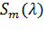описывается следующим образом:
$S_{m}(λ)=\begin{aligned}\left[\frac{e^{i⋅q(λ)⋅l}−r(λ)^{2}⋅e^{−i⋅q(λ)⋅l}}{1−r(λ)^{2}}\frac{−r(λ)⋅e^{−i⋅q(λ)⋅l}+e^{i⋅q(λ)⋅l}}{1−r(λ)^{2}} | \right] \\ \end{aligned}$, (1)
где l – длина сегмента; $r(λ)=\frac{q(λ)−\text{σβ}(λ)}{k}$; $q(λ)=\sqrt{\text{σβ}(λ)^{2}−k^{2}}$; $\text{σβ}(λ)=2⋅π⋅(1/λ−1/λ_{B})$ – параметр расстройки контура; $λ_{B}$ – брэгговская длина волны ВБР; $k=π⋅σn/λ_{B}$ – постоянная распространения; $σn=n_{\text{mod}}/n_{\text{eff}}$ – индекс модуляции коэффициента преломления; $n_{\text{mod}}$ – величина наведенного показателя преломления ВБР; $n_{\text{eff}}$ – эффективный показатель преломления сердцевины волокна.
Для обеспечения фазового π-сдвига введем специальную матрицу $S_{ϕ}$ вида [10]:
$S_{ϕ}=\left[\begin{matrix}\text{exp}(−ϕi) & 0 \\ 0 & \text{exp}(ϕi)\end{matrix}\right]$, (2)

где φ – величина фазового сдвига.
Результирующая матрица ВБР запишется в виде произведения матриц передачи каждой секции и двух матриц фазовых сдвигов (по требуемому их количеству):
$S_{\text{res}}(λ)=S_{1}(λ)⋅S_{ϕ}⋅S_{2}(λ)⋅S_{ϕ}⋅S_{3}(λ)$. (3)

Коэффициент передачи ВБР, описанный такой матрицей, определится исходя из [10]:
$T_{\text{res}}(λ)={\left(\left|S_{\text{res}}(λ)_{\text{11}}−\frac{S_{\text{res}}(λ)_{\text{12}}S_{\text{res}}(λ)_{\text{21}}}{S_{\text{res}}(λ)_{\text{22}}}\right|\right)}^{2}$ . (4)

Вариация генерируемой частоты биений как функция от геометрических характеристик ВБР с двумя фазовыми π-сдвигами
В данном параграфе представлены результаты исследования модели ВБР с двумя фазовыми π-сдвигами при вариации ее длины. Покажем, что при увеличении длины ВБР расстояние между провалами будет снижаться (рис. 4), что соответствует случаю изменения α в диапазоне меньше 1,0.
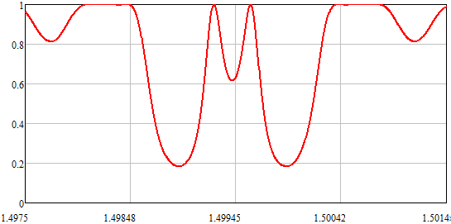  λ, мкм  T_{res}  а) | 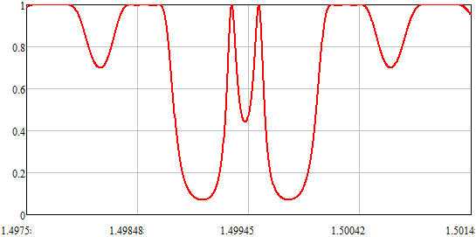  T_{res}  λ, мкм  б)
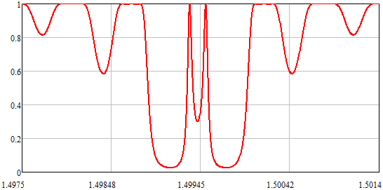  T_{res}  λ, мкм  в) | 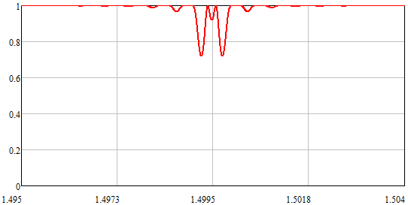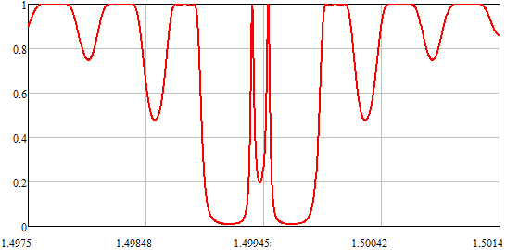  λ, мкм  T_{res}  г)
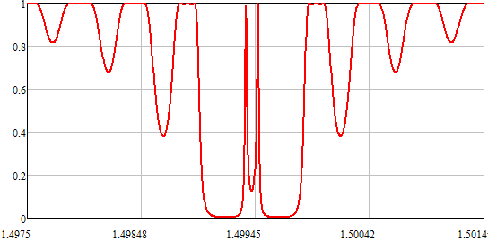  λ, мкм  T_{res}  д) | 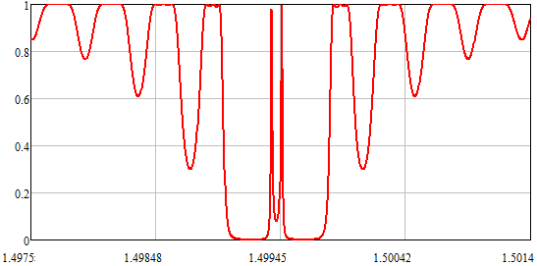  λ, мкм  T_{res}  е)
Рис. 4 – Трансформации спектра ВБР с двумя фазовыми сдвигами при изменении длины ВБР а) – 3мм, б) – 4 мм, в) – 5 мм, г) – 6 мм, д) – 7 мм, е) – 8 мм

Определим зависимость генерируемой частоты биений, полученной при подаче двух провалов разработанной ВБР на фотодетектор.
Известно, что при подаче двух близких по длине волны (частоте) сигналов на выходе фотодетектора формируется сигнал биений, определяемый исходя из [14, 15]:
$I_{\text{RF}}(t)\text{\sim }2A\text{cos}\left[(ω_{1}−ω_{2})t+(ϕ_{1}−ϕ_{2})\right]$, (5)
где А – амплитуда, определяемая глубиной узкополосных провалов и коэффициентом усиления фотодетектора, ω₁ и ω₂ – оптические частоты, соответствующие центральным длинам волн окон прозрачности ВБР.
Результаты моделирования представлены на рис. 5.
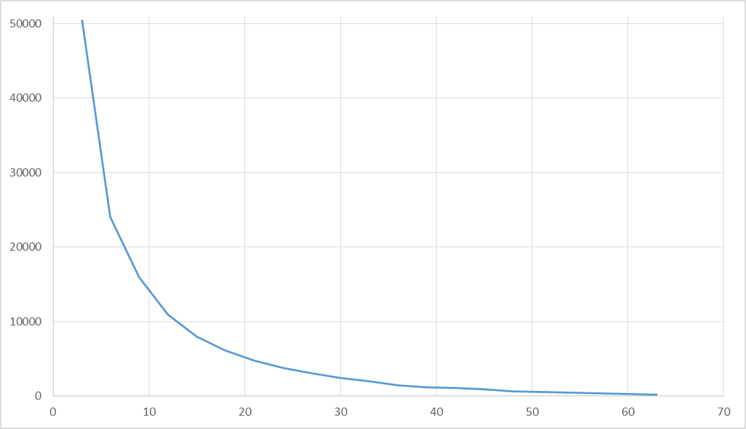
l, мм
f_{RF}, МГц
Рис. 5 – Зависимость частоты сгенерированного сигнала биений f_{RF} от длины ВБР l

Результаты моделирования наглядно демонстрируют, что возможна генерация частот в широкой полосе: от десятков ГГц до сотен МГц, ограничения связаны лишь с технологическими сложностями изготовления ВБР сверхмалой и сверхбольшой длины. Таким образом мультиплексирование датчиков может быть осуществлено на частоте биений, определяемой разносом Δλ между окнами прозрачности ВБР с двумя фазовыми π-сдвигами.
При использовании сенсорных сетей, построенных на основе пассивных оптических сетей, число мультиплексируемых датчиков может достигать 256, при этом все датчики имеет одинаковую брэгговскую дину волны, и могут быть объединены в древовидную, шинную и другие топологии.
При этом разность частот биений между каждым из датчиков составит 4 МГц, что не создаст проблем при их различении с помощью FFT.
Заключение
Проведен анализ использования ВБР с фазовыми неоднородностями в практике волоконно-оптических систем и радиофотоники. Показано, что их основной областью применения является генерация радионесущих и радиосигналов произвольной формы в системах радиофотоники. Предложено использование ВБР с фазовыми неоднородностями в сенсорных волоконно-оптических системах с целью применения эффективного аппарата мультиплексирования датчиков одного типа по частоте огибающей биений между центральными частотами окон прозрачности ВБР, вызванными указанными неоднородностями. Приведен механизм моделирования решеток указанного типа, принципиально показана возможность мультиплекси-рования различного количества сенсоров.
Перспективным в этом случае представляется использование ВБР с фазовыми неоднородностями в системах квази-распределенных и точечных датчиков, используемых для контроля энергетических систем [16], мониторинга технических сооружений [2, 3], контроля параметров хранения взрывоопасных веществ [17], медицины и биосенсоров [1, 18-20] и др.
Литература
- Пуртов В.В. и др. Катетер для манометрии высокого разрешения на основе однотипных волоконных решеток Брэгга // Научно-технический вестник Поволжья. 2016. № 4. С. 92-95.
- Куревин В.В. и др. Структурная минимизация волоконно-оптических сенсорных сетей экологического мониторинга // Инфокоммуникационные технологии. 2009. Т. 7. № 3. С. 46-52.
- Куприянов В.Г. и др. Волоконно-оптические технологии в распределенных системах экологического мониторинга // Известия Самарского научного центра РАН. 2011. Т. 13. № 4-4. С. 1087-1091.
- Садыков И.Р. и др. Волоконно-оптический рефрактометрический датчик // Труды МАИ. 2012. № 61. С. 18.
- Морозов О.Г. и др. Щетка как интеллектуальный узел электродвигателя // Инженерный вестник Дона, 2016, № 1. URL: ivdon.ru/ magazine/archive/n1y2016/3525/.
- Нуреев И.И. Радиофотонные амплитудно-фазовые методы интеррогации комплексированных датчиков на основе волоконных решеток Брэгга // Инженерный вестник Дона, 2016, № 2. URL: ivdon.ru/ magazine/archive/n2y2016/3581/.
- Нуреев И.И. Сенсорные пассивные оптические сети и ключевые вопросы применения в них волоконных брэгговских решеток // Инженерный вестник Дона, 2016, № 2. URL: ivdon.ru/magazine/archive/ n2y2016/3605/.
- Liu X. et al. Identical dual-wavelength fiber Bragg gratings // Journal of lightwave technology. 2007. V. 25. № 9. pp. 2706-2710.
- Chen X., Deng Z., Yao J.P. Photonic generation of microwave signal using a dual wavelength single longitudinal mode fiber ring laser // IEEE Trans. Microw. Theory Tech. 2006. V. 54. № 2. pp. 804-809.
- Dong Xiao-wei and Guo Pan. Optical pulse shaping based on a double-phase-shifted fiber Bragg grating // Optoelectronics Lett. 2015. V. 11. № 2. P. 0100-0102.
- Kashyap R. Fiber Bragg Gratings. London: Academic Press, 2009.632 p.
- Wang X. et al. Sampled phase-shift fiber Bragg gratings // Chinese optical letters. 2004. V. 2. № 4. pp. 190-191.
- Agraval G.P., Radic S. Phase-shifted fibre Bragg gratings and their application for wavelength demultiplexing // IEEE Photonic Technology Letters. 1994. V. 6. № 8. pp. 995-997.
- Морозов О.Г., Айбатов Д.Л., Садеев Т.С. Cинтез двухчастотного излучения и его применение в волоконно-оптических системах распределенных и мультиплексированных измерений // Физика волновых процессов и радиотехнические системы. 2010. Т. 13. № 3. С. 84-91.
- Xu O., Zhang J., Deng H., and Yao J. P. Dual-frequency optoelectronic oscillator for temperature-insensitive interrogation of a FBG sensor // IEEE Photon. Technol. Lett. 2017. V. 29, № 4. pp. 357-360.
- Мисбахов Р.Ш. Поиск эффективных путей проектирования систем мониторинга пассивных оптических сетей // Научно-технический вестник Поволжья. 2016. № 2. С. 78-80.
- Куревин В.В. и др. Техническое обеспечение экологической безопасности территориально распределенных систем хранения опасных веществ // Инженерный вестник Дона, 2016, № 3 (42) URL: ivdon.ru/ magazine/archive/n3y2016/3654.
- Ибрагимов И.Т. и др. Датчики мониторинга сердцебиения и дыхательной функции человека на основе брэгговских решеток // Научно-технический вестник Поволжья. 2016. № 3. С. 107-109.
- Галимуллина Л.Р. и др. Датчики мониторинга межчелюстного давления на основе брэгговских решеток // Научно-технический вестник Поволжья. 2016. № 3. С. 94-96.
- Морозов О.Г., Степущенко О.А., Садыков И.Р. Модуляционные методы измерений в оптических биосенсорах рефрактометрического типа на основе волоконных решеток Брэгга с фазовым сдвигом // Вестник Поволжского государственного технологического университета. Серия: Радиотехнические и инфокоммуникационные системы. 2010. № 3. С. 3-13.
References
- Purtov V.V. et al. Nauchno-tekhnicheskij vestnik Povolzh'ya. 2016. № 4. pp. 92-95.
- Kurevin V.V. et al. Infokommunikacionnye tekhnologii. 2009. V. 7. № 3. pp. 46-52.
- Kupriyanov V.G. et al. Izvestiya Samarskogo nauchnogo centra RAN. 2011. V. 13. № 4-4. pp. 1087-1091.
- Sadykov I.R. et al. Trudy MAI. 2012. № 61. P. 18.
- Morozov O.G. et al. Inženernyj vestnik Dona (Rus), 2016, № 1. URL: ivdon.ru/magazine/archive/n1y2016/3525/.
- Nureev I.I. Inženernyj vestnik Dona (Rus), 2016, № 2. URL: ivdon.ru/magazine/archive/n2y2016/3581/.
- Nureev I.I. Inženernyj vestnik Dona (Rus), 2016, № 2. URL: ivdon.ru/magazine/archive/ n2y2016/3605/.
- Liu X. et al. Journal of lightwave technology. 2007. V. 25. № 9. pp. 2706-2710.
- Chen X., Deng Z., Yao J.P. IEEE Trans. Microw. Theory Tech. 2006. V. 54. № 2. pp. 804-809.
- Dong Xiao-wei and Guo Pan. Optoelectronics Lett. 2015. V. 11. № 2. pp. 0100-0102.
- Kashyap R. Fiber Bragg Gratings. London: Academic Press. 2009.632 p.
- Wang X. et al. Chinese optical letters. 2004. V. 2. № 4. pp. 190-191.
- Agraval G.P., Radic S. IEEE Photonic Technology Letters. 1994. V. 6. № 8. pp. 995-997.
- Morozov O.G., Ajbatov D.L., Sadeev T.S. Fizika volnovyh processov i radiotekhnicheskie sistemy. 2010. V. 13. № 3. pp. 84-91.
- Xu O., Zhang J., Deng H., and Yao J. P. IEEE Photon. Technol. Lett. 2017. V. 29, № 4. pp. 357-360.
- Misbahov R.SH. Nauchno-tekhnicheskij vestnik Povolzh'ya. 2016. № 2. pp. 78-80.
- Kurevin V.V. et al. Inženernyj vestnik Dona (Rus), 2016, № 3. URL: ivdon.ru/ru/magazine/archive/n3y2016/3654
- Ibragimov I.T. et al. Nauchno-tekhnicheskij vestnik Povolzh'ya. 2016. № 3. pp. 107-109.
- Galimullina L.R. et al. Nauchno-tekhnicheskij vestnik Povolzh'ya. 2016. № 3. pp. 94-96.
- Morozov O.G., Stepushchenko O.A., Sadykov I.R. Vestnik Povolzhskogo gosudarstvennogo tekhnologicheskogo universiteta. Seriya: Radiotekhnicheskie i infokommunikacionnye sistemy. 2010. № 3. pp. 3-13.

